Методическая разработка
Развлечение «День космонавтики»

Цель: познакомить детей с историей развития космонавтики, активизировать словарь дошкольников, расширять их кругозор.
Задачи:
Обучающая: Формировать навыки здорового образа жизни. Расширять знания детей о профессии космонавт.
Развивающая : Развивать физические качества : ловкость, быстроту, выносливость; умение ориентироваться в пространстве.
Воспитательная: Воспитывать целеустремленность, чувство товарищества и ответственности перед командой.
Предварительная работа: Знакомство с профессией космонавта, чтение рассказов, заучивание стихов о космосе, разгадывание загадок о космосе рассматривание фотографий, открыток с изображением космоса, энциклопедий, сюжетно-ролевые, режиссёрские и подвижные игры, показ видеофильмов, презентаций.
Оборудование: воздушные шарики, одноразовые стаканчики по количеству участников соревнований, обручи, диаметр 50 см, макеты 2 ракет, мячи фитболы, ориентиры, 2 корзины, 2 совка, 2 метёлки, презентация «Космос», «Космические загадки».
Оформление зала: ракеты, планеты, кометы, космонавты.
Участники: дети старшей группы, инструктор по физической культуре – Тюканкина Елена Сергеевна, музыкальный руководитель – Бочиняева Олеся Валерьевна, воспитатели – Рябцева Галина Леонидовна, Ваганова Светлана Анатольевна.
Ход заняти:
Дети входят в зал под «Марш»
Воспитатель – Здравствуйте, ребята! Сегодня – 12 апреля. Кто знает какой это знаменательный праздник? – «День космонавтики». И так, 12 апреля 1961 года - мечта людей о полете в космос сбылась. Апрельским утром на корабле «Восток-1» первый космонавт Юрий Алексеевич Гагарин совершил полет в космос. Полет вокруг Земли длился 108 минут. Ю. Гагарин вернулся назад живым и здоровым. С тех пор в этот день 12 апреля, каждый год мы отмечаем день космонавтики — праздник космонавтов и всех, кто помогает нам успешно летать в космос.
Сейчас космонавты есть во многих странах.
Воспитатель – Раньше люди не знали ничего о космосе, о звездах и считали, что небо — это колпак, который накрывает Землю, а звезды к нему крепятся. Издавна люди смотрели на звёзды. Им было интересно узнать, что же на них происходит. Для этого люди придумали специальный увеличительный прибор – телескоп. Телескопом сотни лет изучают жизнь космоса.
Космос – это огромное пространство без конца и края, которое окружает пашу планету. В этом пространстве движутся звезды, вокруг них кружатся планеты, летают кометы и метеоры.
Земля – это планета, на которой мы живем. Из космоса она выглядит как голубой шар. Большая часть Земли покрыта голубой водой огромных океанов. Белые пятна – это облака, снег и лед. Суша – это огромные пространства зелено-коричневого цвета, пространства, покрытые камнем и почвой. Земля – это единственная известная нам обитаемая планета. Люди, растения и животные могут жить на Земле потому, что она не слишком горячая и не слишком холодная. На Земле есть вода для питья и воздух для дыхания. Они необходимы всем живым организмам.
Воспитатель: Ребята, все планеты вращаются вокруг Солнца. (Рассматривание плаката). Эта желтая звезда согревает нас всегда. Оно располагается в центре нашей солнечной системы.
Меркурий — раз, Венера — два, Три — Земля, четыре — Марс, Пять — Юпитер, шесть — Сатурн, Семь — Уран, восемь — Нептун, Девять — дальше всех Плутон. Много тайн хранится в нём!
Воспитатель - Смотрите ребята, в небе ночном, Звёзды в небе так ярко сияют, В гости к себе нас приглашают! И мы с вами сегодня совершим наш увлекательный, виртуальный космический полет. – Вы согласны? Инструктор - Космонавтом чтобы стать,
Надо очень много знать.
Быть проворным и умелым,
Очень ловким, очень смелым.
Рано утром просыпаться
И зарядкой заниматься.
Приседать и скакать,
Чтобы космонавтом стать.
Встанем дружно, по порядку
На весёлую зарядку!
Музыкальная разминка.
Раз, два, стоит ракета (дети поднимают руки вверх)
Три-четыре, скоро взлет (разводят руки в стороны)
Чтобы долететь до Солнца (круговые движения руками)
Космонавтам нужен год (берутся руками за щеки, качают головой)
Но дорогой нам не страшно (руки на пояс, наклоны вправо-влево)
Каждый ведь из нас отлет (сгибают руки в локтях)
Пролетая над Землею (разводят руки в стороны)
Ей передадим привет! (машут руками)
Ура!
Инструктор – У нас сегодня две команды. Команды станьте на старт.
Инструктор – Для полёта в космос нам нужны ракеты. И я объявляю конкурс «Построй ракету».
Эстафета «Построй ракету»
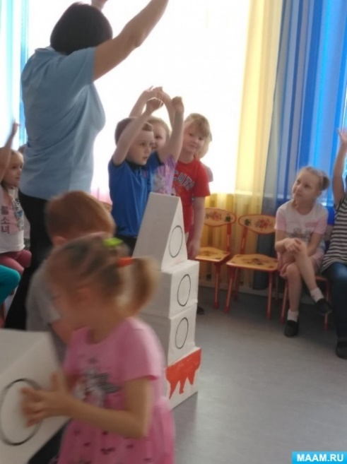
У каждой команды макет ракеты. По сигналу первые игроки берут деталь, бегут к обручу, ставят в центр обруча и бегом возвращаются обратно. Затем второй, третий, пока не построят ракету. Выигрывает команда, раньше выполнившая задание.

Инструктор – Молодцы! Ракеты смастерили. Для того чтобы полететь в космос, нужен экипаж. И я объявляю следующий конкурс «Собери экипаж»
Эстафета «Экипаж»
Капитан команды первым бежит до ориентира, обегает его и возвращается к команде, берёт второго члена команды за руку, обегают ориентир вместе и т. д. пока всех членов команды не соберет в «цепочку».
Инструктор – Ждут нас быстрые ракеты
Для полётов на планеты.
На какую захотим,
На такую полетим!
Дыхательная гимнастика «Перенеси шариком стакан»
Инструктор – Каждый весел и здоров,
К путешествию готов.
Запустим ракеты в космос.
На столе лежат шарики и одноразовые стаканы, по количеству членов команд. По команде возьмите воздушные шарики, надуйте их в стакане и крепко зажмите, перенесите стакан на другой стол. Дети надувают шары одновременно, выигрывает команда первыми перенёсшие стаканы.
Инструктор – Ракеты в космосе.
Но вот преграда – начался звёздный дождь.
Но нам совсем не страшно
Бегать под дождем,
Космические зонтики В руки мы возьмем.
Прошу капитанов команды подойти ко мне за космическими зонтиками и стать напротив своей команды. И я объявляю следующий конкурс.
Эстафета «Звездный дождь» (бег в парах)
Описание конкурса. Капитан команды с зонтом забирает первого члена экипажа и переводит и оставляет его на базе. Затем бежит за следующим членом экипажа и т. д.
Инструктор – С заданием справились! А теперь садитесь в космические кресла. Наше космическое путешествие продолжается. И я объявляю конкурс загадок.
«Космические загадки»
1. Идешь, идешь,
А конца не найдешь. (земной шар)
2. Голубой шатер
Весь мир накрыл. (небо)
3. Шла девица из Питера,
Несла кувшин бисера,
Она его рассыпала
Никто его не соберет:
Ни царь, ни царица
Ни красна девица (звезды)
4. Над бабушкиной избушкой
Весит хлеба краюшка,
Собаки лают,
А достать не могут. (месяц)
5. Без него плачемся,
А как появится –
От него прячемся. (солнце)
6. По тёмному небу рассыпан горошек
Цветной карамели из сахарной крошки,
И только тогда, когда утро настанет,
Вся карамель та внезапно растает. (звёзды)
7. Желтая тарелка на небе висит.
Желтая тарелка всем тепло дарит. (солнце)
8. В дверь, в окно
Стучать не будет,
А взойдет
И всех разбудит. (солнце)
Команды по очереди отгадывают загадки. Инструктор по физкультуре читает загадки, обращая внимание детей на слайды презентации.
Инструктор – И я предлагаю экипажам совершить посадку на Луну. Команды, на старт!
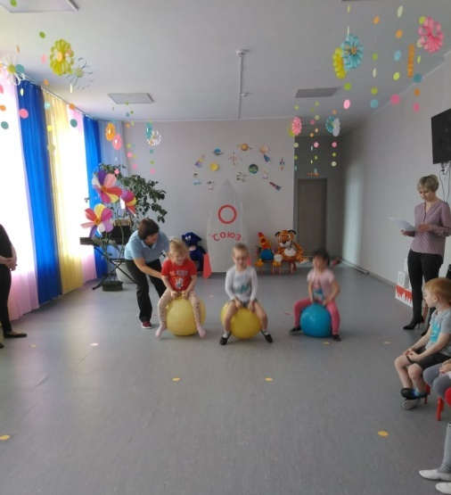
Эстафета «Гонки на луноходах»
Участникам нужно проскакать на фитболе до отметки и обратно, передать следующему. Побеждает самый быстрый экипаж.
Инструктор – Следующее задание – «Выход в открытый космос».
Эстафета «Надень скафандр»
Инструктор – В космосе очень и очень холодно. Если выйти в космос без специального костюма – можно моментально замерзнуть и превратиться в ледышку. Описание конкурса. Надев мешок – «скафандр» дети по одному прыгают до обруча и возвращаются обратно.
Инструктор – Мы в открытом космосе. Нам необходимо убрать космический мусор.
Эстафета «Убери космический мусор»
На полу рассыпаны шарики двух цветов (желтые, зеленые). Каждой команде выдается савок и метелка. Один член команды старается замести метелкой шарик (желтый)на савок, и складывает в коробку, передает савок следующему члену команды. Другая команда выполнят тоже с зелеными шариками.
Инструктор – Вот и закончилась наша игра. Программа полета выполнена! Домой возвращаться, ребята, пора! Всем экипажам занять свои места! Мы возвращаемся на Землю. Релаксация
Звучит музыка.
Инструктор – Окончен путь.
Приземлилась ракета.
Мы в детском саду на нашей планете.
До новых встреч, ребята!
Инструктор – Вот и закончилось космическое путешествие, мы с вами вернулись домой, на самую лучшую из всех планет, планету – Земля.
«Дружный танец»
Инструктор – Из вас получились замечательные космонавты. Сейчас я хочу вручить вам сладкий приз.

